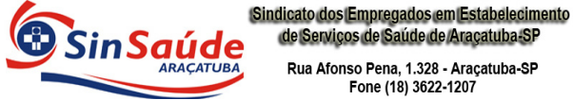

SANTA CASA DE LINS

PROPOSTA DE ACORDO COLETIVO A SER VOTADA NO SITE SINDICATO

- Reajuste Salarial de 4% (quatro por cento) a partir de 1 de Março 2026.

- Vale Alimentação de R$ 200,00 (duzentos reais) a partir de 1 Março de 2026

- Fica estabelecido que o colaborador que registrar falta injustificada durante o mês de competência perderá o direito ao recebimento do vale alimentação referente ao respectivo período.

- Contribuição para manutenção do Sindicato no valor de R$ 60,00 (sessenta reais), em 3 (três) parcelas de R$ 20,00 (vinte) reais cada, em Junho, Julho e Agosto de 2026.

- Manutenção das demais condições estabelecidas no Acordo anterior.

VOTAÇÃO:

Início 8:00 hs do dia 19/03/2026
Término 18:00 hs do dia 20/03/2026

FORMA DE VOTAÇÃO

Sim: Concorda com a proposta
Não: Não concorda com a proposta

Votação no site do Sindicato: www.sinsaudearacatuba.com.br

A DIRETORIA

